GEOGRAFIA KLASA V
Przepisz całość do zeszytu.
TEMAT: „Barwy hipsometryczne na mapach”

- HIPSOMETRIA – to różne odcienie, które nakładane są obszary między poziomicami
- Barwy hipsometryczne tworzą mapę hipsometryczną
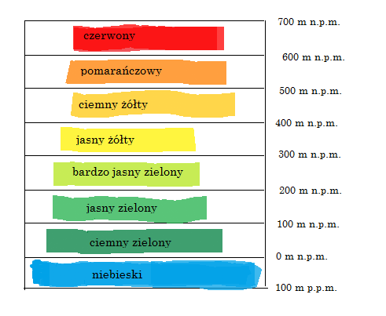
- niziny - to obszary , które leżą na wysokości od 0 do 300 m n.p.m., zaznacza się je odcieniami zieleni
- wyżyny – to obszary leżące na wysokości powyżej 300 m n.p.m. i mające wysokości względne do 300 m (niewielkie różnice wysokości), zaznacza się je odcieniami żółtymi
- góry – leżą powyżej 500 m n.p.m. oraz ich wysokość względna przekracza 300 m (duże różnice wysokości), zaznacza się je odcieniami pomarańczowymi i czerwonymi
- depresje – to obszary lądowe leżące poniżej poziomu morza, zaznacza się je barwą ciemnozieloną
- morza, rzeki i jeziora zaznacza się odcieniami niebieskimi

WSZYSTKO ZE SZCZEGÓŁAMI BĘDĘ JUŻ OMAWIAĆ NA NASZEJ ZDALNEJ LEKCJI W PRZYSZŁYM TYGODNIU (od 2 listopada) NA PLATFORMIE TEAMS, ZGODNIE Z PLANEM LEKCJI ☺ BO ZAPEWNE MACIE SPORO PYTAŃ ☺ (nie wysyłajcie mi notatek z zeszytu, nie ma takiej potrzeby)… Trzymajcie się zdrowo ☺

